Приложение 5
к учетной политике учреждения
Перечень неунифицированных форм первичных документов
1. Универсальные передаточный и корректировочный документы (УПД и УКД) по формам, которые рекомендованы ФНС.
2. Самостоятельно разработанные формы:
- уведомление главного бухгалтера с требованием о представлении документов;
- акт о замене запчастей в основном средстве;
- карточка учета работы летней автомобильной шины;
- путевой лист легкового автомобиля;
- расчетный листок;
- журнал ознакомления с графиком документооборота;
- ведомость начисления стипендии;
- ведомость предоставления в прокат имущества;
- товарно-транспортная накладная;
- акт вручения подарков;
- реестр использованных марок и маркированных конвертов;
- книга учета движения талонов;
- ...

Образцы неунифицированных форм первичных документов
1. Уведомление главного бухгалтера с требованием о представлении документов
полное наименование учреждения
Уведомление
с требованием представить документы, информацию
от ____________________
________________________________________________________________________________________
Уведомляю, что Вы не представили в срок документ ______________________________
______________________________________________________________________________________
Установленный срок представления документа – _________________________________
Требую представить документ не позднее _________________________________________.
Прошу обратить особое внимание на своевременность и корректность оформления первичных документов. Напоминаю, что ошибки в бухгалтерской отчетности, вызванные неверным или несвоевременным предоставлением данных, влекут наложение штрафа до 30 000 руб. непосредственно на Вас как должностное лицо, а не на бухгалтера. Основание: примечание 5 к ст. 15.15.6 КоАП.
Главный бухгалтер _________ (подпись и расшифровка подписи)

2. Акт о замене запчастей в основном средстве
полное наименование учреждения
АКТ № ___
о замене запчастей в основном средстве

№  п/  п | Дата  проведения  ремонтных  работ | Наименование  основного  средства | Инвентарный  № | Перечень  произведенных работ | Материалы,  используемые при замене
 |  |  |  |  | наименование | номенклатурный № | единица  измерения | количество

(исполнитель) |  | (подпись) |  | (Ф. И. О.)
(руководитель) |  | (подпись) |  | (Ф. И. О.)

3. Карточка учета работы летней автомобильной шины
полное наименование учреждения

КАРТОЧКА
учета работы автомобильной шины № _______ (новой, восстановленной, прошедшей углубление рисунка протектора нарезкой, бывшей в эксплуатации)
(нужное подчеркнуть)

Обозначение (размер)
шины
Модель шины
Порядковый (заводской)
номер
Дата изготовления (неделя,
год)
Эксплуатационная норма
пробега
Завод-изготовитель новой шины или шиноремонтное
предприятие
Ответственный за учет работы
шины

Да  та | Инвентарный номер автомобиля | Марка и  модель  автомобиля, его  государственный  номер | Показания  спидометра  при  установке,  тыс. км | Показания  спидометра  при  снятии,  тыс. км | Дата |  | Техническое  состояние  шины  при  установке | Причины  снятия  шины с  эксплуатации | Подпись  води  теля | Заключение  комиссии  по определению  пригодности  шины к  эксплуатации (на  восстановление,  углубление  рисунка  протектора,  рекламацию или в  утиль)
 |  |  |  |  | установки  шины | снятия  шины

Председатель комиссии
Члены комиссии: | (должность) |  | (подпись) |  | (Ф. И. О.)

4. Путевой лист легкового автомобиля
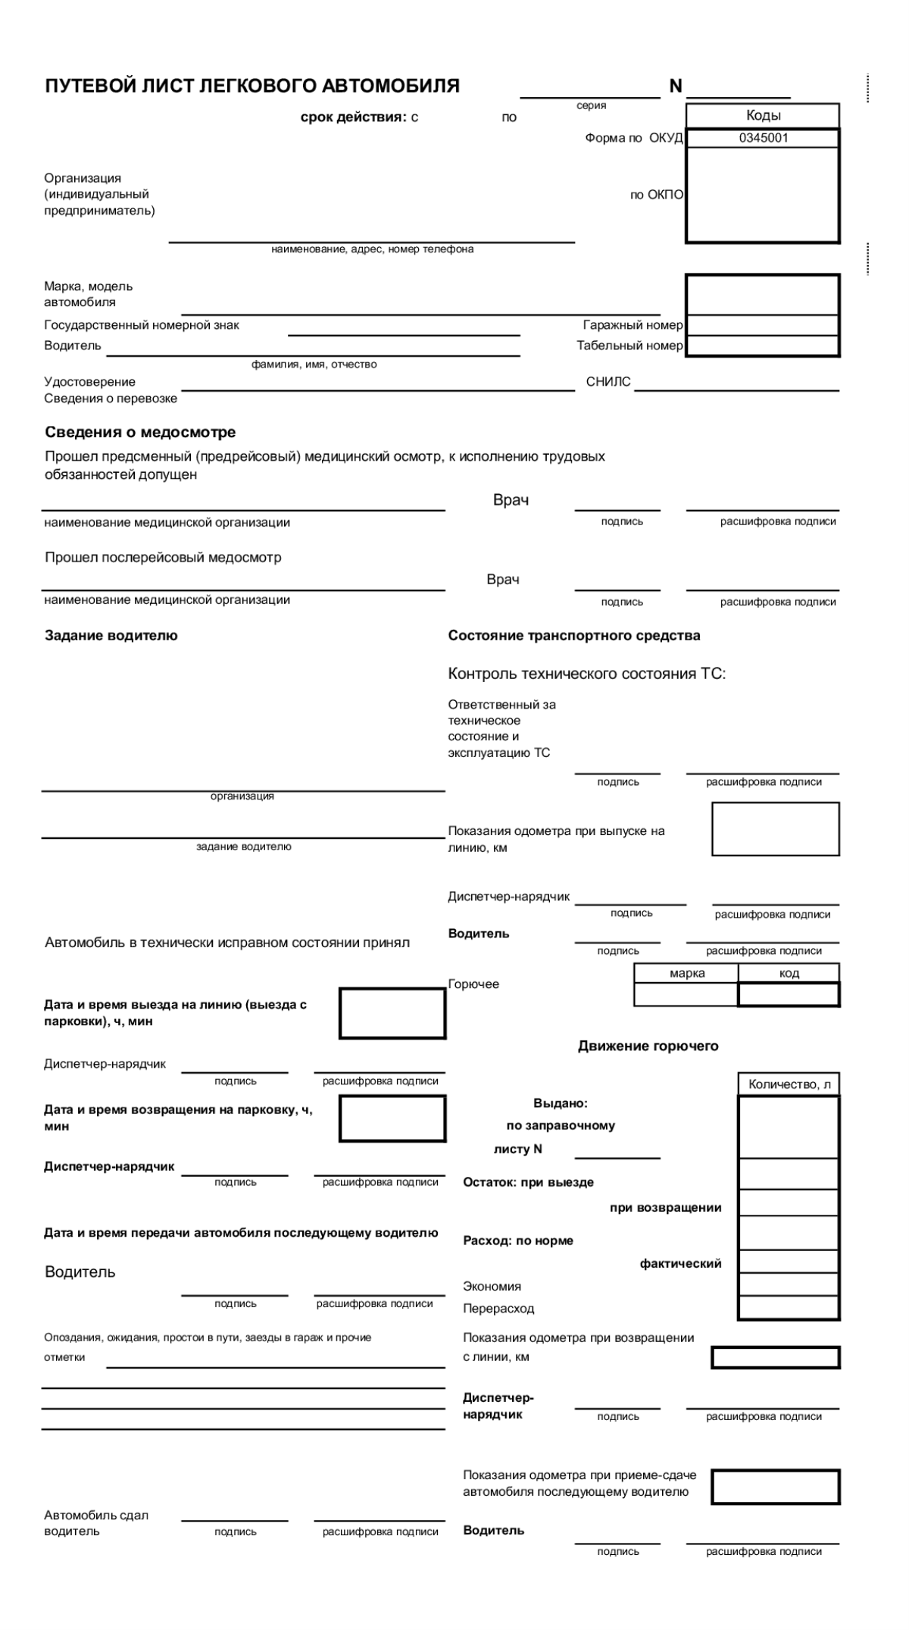
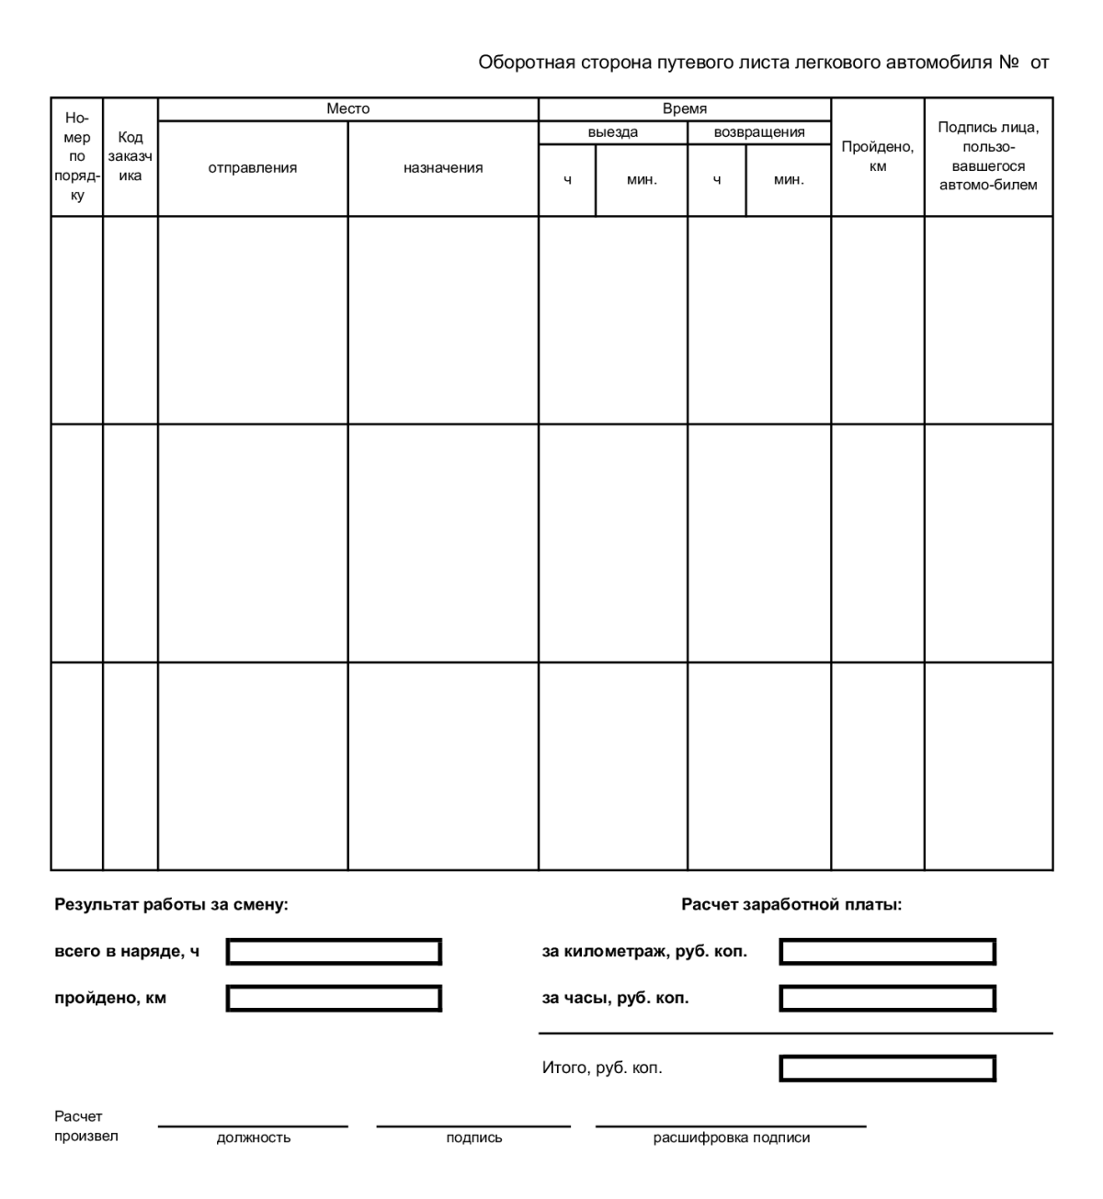

5. Расчетный листок по выплатам сотрудникам
Расчетный листок за
Организация: |  |  |  | Подразделение: | администрация
Ф. И. О.  Таб. номер |  |  |  | Должность:
К выплате:
Вид | Период | Дней/часов | Сумма,  руб. | Вид | Сумма, руб.
1. Начислено |  |  |  | 2. Удержано
Оклад |  |  |  | НДФЛ (по  ставке 13%)
Премия
…
Всего  начислено: |  |  |  | Всего удержано:
3. Доходы в натуральной форме |  |  |  | 4. Выплачено
Через кассу
(банк):
Всего  натуральных  доходов: |  |  |  | Всего выплат:
Долг за  сотрудником на  начало месяца |  |  |  | Долг за  сотрудником на  конец месяца

